Formulación matemática[editar · editar código]
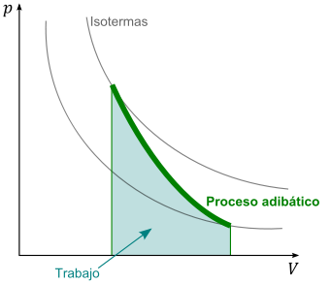
Durante un proceso adiabático, la energía interna del fluido que realiza el trabajo debe necesariamente decrecer.
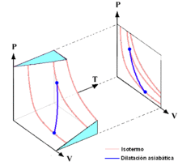
Esquema de una expansión adiabática.
La ecuación matemática que describe un proceso adiabático en un gases
donde P es la presión del gas, V su volumen y
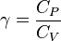
el coeficiente adiabático, siendo el calor específico molar a presión constante y el calor específico molar a volumen constante. Para un gas monoatómico ideal, . Para un gas diatómico (como el nitrógeno o el oxígeno, los principales componentes del aire)

Derivación de la fórmula[editar · editar código]
La definición de un proceso adiabático es que la transferencia de calor del sistema es cero, .
Por lo que de acuerdo con el primer principio de la termodinámica,
donde U es la energía interna del sistema y W es el trabajo realizado por el sistema. Cualquier trabajo (W) realizado debe ser realizado a expensas de la energía U, mientras que no haya sido suministrado calor Q desde el exterior. El trabajo W realizado por el sistema se define como
Sin embargo, P no permanece constante durante el proceso adiabático sino que por el contrario cambia junto con V.
Deseamos conocer cómo los valores de y se relacionan entre sí durante el proceso adiabático. Para ello asumiremos que el sistema es una gas monoatómico, por lo que
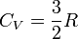
donde R es la constante universal de los gases.
Dado y entonces y
Ahora sustituyendo las ecuaciones (2) y (3) en la ecuación (1) obtenemos
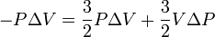
simplificando
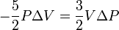
dividiendo ambos lados de la igualdad entre PV
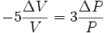
Aplicando las normas del cálculo diferencial obtenemos que
que se puede expresar como
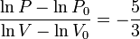
Para ciertas constantes y del estado inicial. Entonces
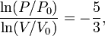
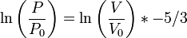
elevando al exponente ambos lados de la igualdad
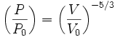
eliminando el signo menos
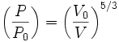
por lo tanto
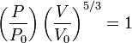
y

